ПРИНЯТО  Заседание педагогического совета  (протокол № 2  от 28.08.2015) | 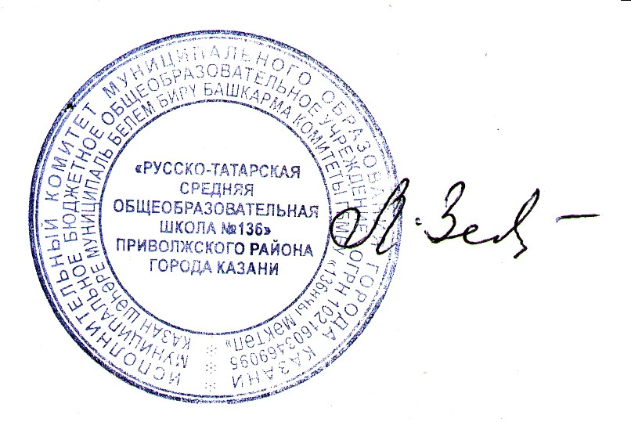СОГЛАСОВАНО  Заседание Совета Школы  (протокол № 2  от 28.08.2015) | УТВЕРЖДАЮ Директор школы № 136  ________ Зеленева Л.Х.  Введено в действие приказом по школе от 29.08.2015 года № 157

Положение о внешнем виде учащихся
МБОУ «Русско-татарская средняя общеобразовательная школа № 136»
Приволжского района города Казани

- Общие положения.
1.1.Настоящее Положение составлено на основании Федерального закона "Об образовании в Российской Федерации", письма Министерства образования Российской Федерации от 14 ноября 2000 г. № 22-06-1203 «О введении школьной формы для учащихся», Уставом, Правилами поведения учащихся МБОУ «Русско-татарская средняя общеобразовательная школа № 136» Приволжского района города Казани ( далее - Школа).
1.2.Настоящим Положением устанавливается определение школьной формы как одного из способов создания деловой атмосферы, необходимой для учебных занятий.
1.3.Школьная форма приобретается родителями (законными представителями) в специализированных магазинах либо шьется в соответствии с предложенным описанием.

- Описание формы одежды учащегося.
2.1.Стиль одежды – деловой, классический.
2.2.Школьная форма подразделяется на парадную, повседневную и спортивную.
2.3.Комплект повседневной формы учащихся 1-11 классов состоит из:
- для мальчиков: брюки классического покроя синего, черного цвета, белая рубашка
(однотонная рубашка светлых тонов), костюм или жилет синего, черного цвета, галстук.
- для девочек: пиджак, жилет, юбка (не выше 10 сантиметров от колен) или сарафан синего, черного цвета, белая блузка или водолазка ниже талии, глухо застёгнутая или с небольшим декольте.
2.4.Парадная форма учащихся 1-11 классов:
- для юношей: белой рубашкой;
- для девушек: белой блузой.
2.5.Допускается ношение в повседневной форме:
- в холодное время года джемперов, свитеров и пуловеров сочетающейся цветовой гаммы.
- рубашек, блузок, кофт сочетающейся цветовой гаммы;
2.6. Спортивная форма: спортивный костюм, спортивная обувь.
2.7.Запрещается:
- использовать в качестве деталей массивные украшения (бусы, броши, серьги, кольца, ремни с массивными пряжками), броский макияж и маникюр;
- ношение брюк и юбок с заниженной талией, накладными карманами, декоративными деталями в виде вышивки, заплат, порывами ткани, неоднородным окрасом ткани;
- ношение рубашек, блузок, кофт ярких «кричащих» цветов, с контрастной цветовой гаммой, яркими надписями и любыми изображениями;
- ношение джинсовой, спортивной и одежды бельевого стиля;
- приходить в Школу в сменной обуви, имеющей скользкую подошву и каблуки-шпильки. Высота каблуков должна быть не более пяти сантиметров;
- приходить в спортивный зал в ботинках, туфлях, босоножках, сланцах.

3. Права и обязанности учащихся.
3.1.Единая школьная форма является обязательным требованием к внешнему виду учащегося.
3.2.Учащийся имеет право выбирать школьную форму в соответствии с предложенными вариантами.
3.3.Учащийся обязан носить повседневную школьную форму ежедневно.
3.4.Спортивная форма в дни уроков физической культуры приносится с собой.
3.5.В дни проведения торжественных линеек, праздников школьники надевают парадную форму.
3.6.Одежда должна быть обязательно чистой, свежей, выглаженной.
3.7.Сменная обувь должна быть чистой.

4. Обязанности родителей (законных представителей).
4.1. Родители (законные представители) учащихся обязаны:
- приобретать учащимся школьную форму, согласно условиям данного Положения до начала учебного года, и делать это по мере необходимости, вплоть до окончания учащимися Школы; контролировать внешний вид учащихся перед выходом в Школу в строгом соответствии с требованиями Положения;
- выполнять все пункты данного Положения.

5. Меры административного воздействия.
5.1.Несоблюдение учащимися данного Положения является нарушением Устава Школы и Правил поведения для учащихся.
5.2.В случае явки учащихся без школьной формы и нарушением данного Положения родители (законные представители) должны быть поставлены в известность классным руководителем в течение учебного дня.
5.3.За нарушение данного Положения Устава Школы учащиеся могут быть подвергнуты дисциплинарной ответственности.

6. Заключительные положения.
6.1.Настоящее Положение действует до принятия нового с даты введения его в действие приказом директора Школы

